班级动态(9.11)
一、来园基本情况
来园人数： 应到30人，实到28人，2人病假。
儿童（男孩） | 今日重点关注：入园情绪（好√，不佳○） | 儿童（女孩） | 今日重点关注：入园情绪（好√，不佳○）
王秋逸 | √ | 肖妙青 | √
易永恒 | √ | 嵇羽晞 | √
赵夏冉 | √ | 管亦星 | √
白新奇 | √ | 陈怡何 | √
丁载誉 | √ | 陈艺茹 | √
杨言希 | √ | 孙瑞晗 | √
樊晏清 | 请假 | 朱柯逸 | √
邵祉琛 | √ | 胡欣芮 | √
刘与一 | √ | 李梦兮 | √
蔡镇远 | √ | 张心愉 | √
崔子瑜 | √ | 徐佳一 | √
陶书宇 | √ | 曹婳 | 请假
李一凡 | √ | 顾一冉 | √
冯子乐 | √ | 朱天文 | √
孔梓睿 | ○ | 黄雅萌 | √

二、户外活动
混班户外：投掷区、足球区、综合区、大型攀爬架。
活动情况：
丁载誉、朱柯逸等小朋友在踢足球。 | 朱天文、陶书宇在攀爬架游戏。 | 冯子乐、杨言希在推小车。
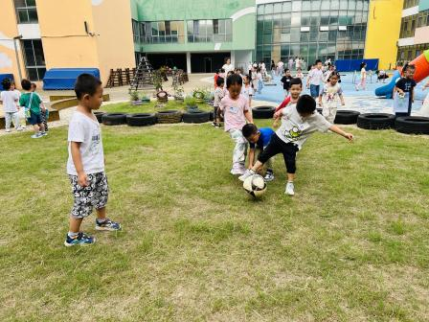 | 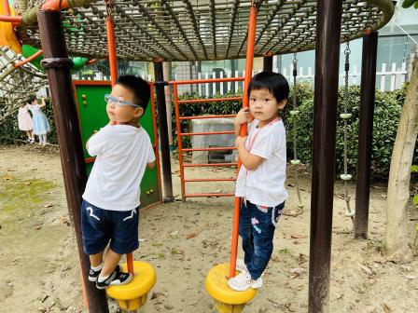 | 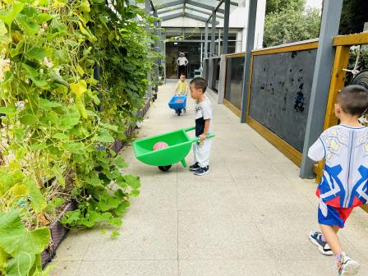

三、生活活动：
1.早点：牛奶、核桃仁、达能饼干
2.水果：甜橙、西梅
3.午餐：玉米饭、番茄土豆炖牛肉、香菇卷心菜、鸭血豆腐羹
4.午点：笃烂面、闲趣饼干
活动情况：
我们吃点心啦！
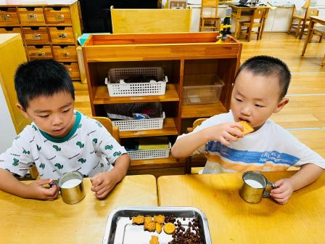 | 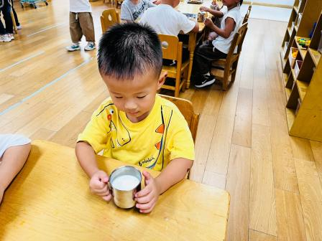 | 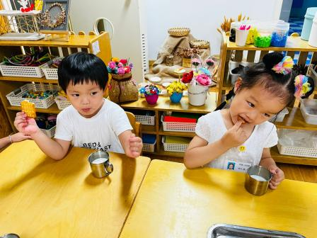

四、集体活动
1.综合：班级规则我设定
“班级公约”是班级中需要共同遵守的一种约定，对于幼儿而言，班级楼层、环境的改变包括新课程的实施都有很多不足和需要注意的细节，也就是我们常说的“规则”。本次活动主要是根据孩子在不同活动中表现出来的问题通过大家讨论画出需要遵守的规则，也就是引导孩子了解在不同活动中应注意的各种规则礼仪，然后引发幼儿思想重视。同时，也给孩子们创设了一个个审视自己和他人日常生活中的言行，进行自我评价的机会。
活动情况：
想一想我们的班级需要制定什么样的规则呢！
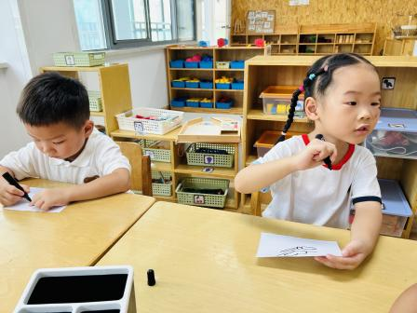 | 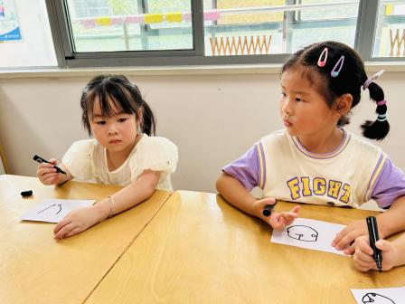 | 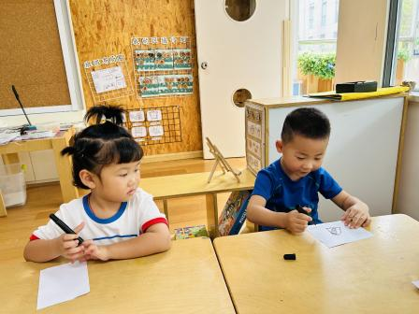

五、区域活动
观察区域 | 幼儿游戏及互动材料
益智区 | 李一凡、陶书宇、孙瑞晗（立体拼图）
地面建构 | 嵇羽晞、管亦星、王秋逸（积木建构）；陈怡何、孔梓睿（万能工匠）
桌面建构 | 杨言希、刘与一、张心愉（乐高积木）；冯子乐、赵夏冉、易永恒（磁力片）
科探区 | 邵祉琛、顾一冉、崔子瑜、蔡镇远（磁铁的秘密）
美工区 | 朱天文、徐佳一、朱柯逸、胡欣芮、白新奇、丁载誉（超轻粘土）
图书区 | 陈艺茹、黄雅萌、李梦兮、肖妙青（自主阅读）
区域情况：
李一凡、陶书宇、孙瑞晗在探索立体拼图。 | 朱天文用超轻粘土制作了一个水饺。 | 嵇羽晞、管亦星、王秋逸在用积木建构房子。
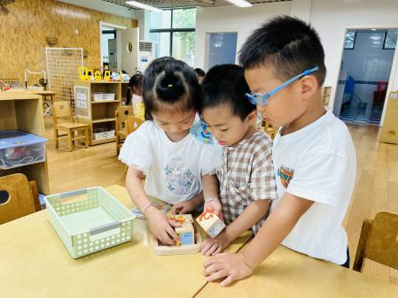 | 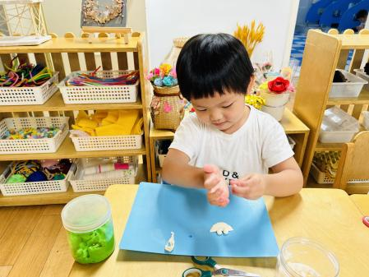 | 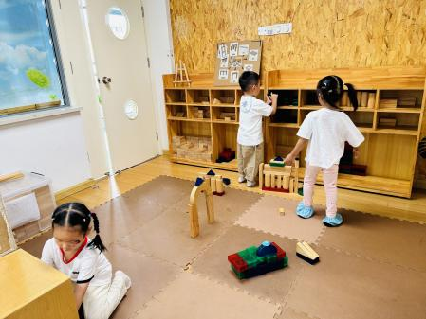

六、温馨提示
1.请大家尽快完成安全教育平台的“开学第一课”专题活动！

